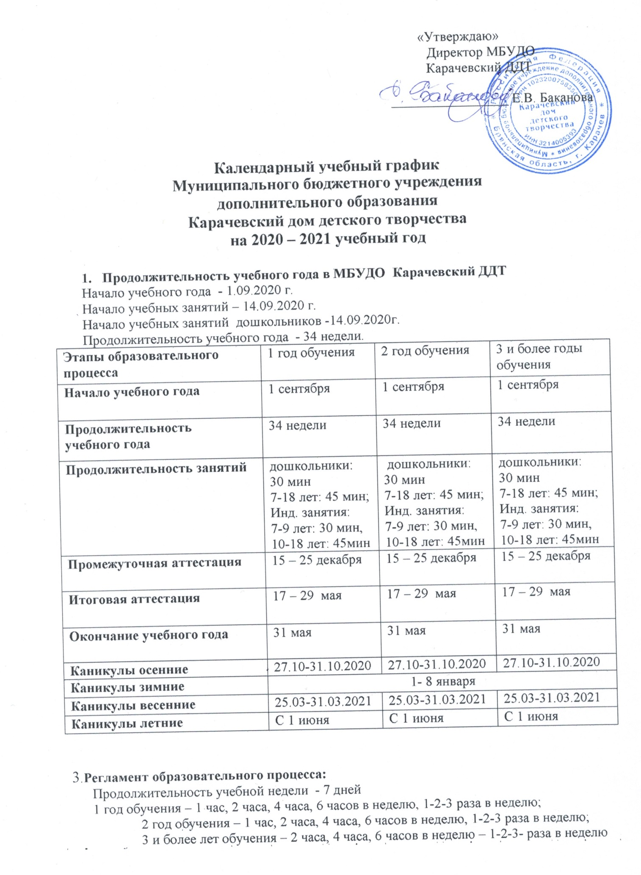

4. Режим занятий
Занятия проводятся по вариативному расписанию, утвержденному директором МБУДО Карачевский ДДТ.
Продолжительность занятий: для детей дошкольного возраста - 30 мин., 7 -18 лет – 45 мин.; перерыв для отдыха детей между каждым занятием 10 минут.
( СанПиН 2.4.4.3172-14 «Санитарно-эпидемиологические требования к устройству, содержанию и организации режима работы образовательных организаций дополнительного образования детей»)
5. Начало учебных занятий - в 9.00 ч. , окончание учебных занятий – в 19.30 часов
6 Режим работы учреждения в период школьных каникул.
Занятия детей в учебных группах и объединениях проводятся:
- по утвержденному расписанию, либо рабочему временному расписанию на
период каникул, в форме экскурсий, походов, соревнований, работы сборных
творческих групп.
7. Родительские собрания проводятся в учебных объединениях ДДТ по усмотрению
педагогов, не реже 2 раза в год.
- Регламент административных совещаний:
Педагогический совет – не реже 2 раза в год;
Производственное совещание - 1 раз в месяц (пятница);
Совещание при директоре – 1 раз в месяц (пятница);
административный совет – не реже 2 раза в год.

Календарный учебный график
по дополнительным платным образовательным услугам
на 2020 – 2021 учебный год

1. Продолжительность учебного года в МБУДО Карачевский ДДТ
Начало учебного года - 14.09.2020 г.
Продолжительность краткосрочных учебных курсов - 12 недель

Этапы образовательного процесса | 1 год обучения
Начало занятий | 14.09.2020
Продолжительность учебного года | 34 недели
Продолжительность занятий | Дошкольники - 30 мин.;  7 – 18 лет – 45 мин.
Окончание учебного года | 31.05.2021г.
Каникулы зимние | 1 – 8 января
Каникулы летние | С 1 июня

2. Регламент образовательного процесса:
Продолжительность учебной недели – 6 дней
годовой курс обучения – 2 часа в неделю,по 1 часу 2 раза в неделю

3. Режим занятий
Занятия проводятся по вариативному расписанию, утвержденному директором МБУДО Карачевский ДДТ.
Продолжительность занятий: для детей дошкольного возраста – 30 мин., 7 -18 лет – 45 мин.; перерыв для отдыха детей между каждым занятием 10 минут.
( СанПиН 2.4.4.3172-14 «Санитарно-эпидемиологические требования к устройству, содержанию и организации режима работы образовательных организаций дополнительного образования детей»)
3. Начало учебных занятий - в 9.00 ч., окончание – в 19.30 часов.
4. Режим работы учреждения в период школьных каникул.
Занятия детей в учебных группах и объединениях проводятся:
- по утвержденному расписанию, либо рабочему временному расписанию составленному на период каникул, в форме экскурсий, походов, соревнований.
5. Родительские собрания проводятся в учебных объединениях ДДТ по усмотрению педагогов, не реже 2 раз в год.

